**Игра «Весёлые колобки»**

***Применяется для :***

**- развития  мелкой моторики;**

**-** **развития ВПФ;**   
**- коррекции звукопроизношения;**

**- развития связной речи и др.**

**Игра состоит из карточек с изображением дорожек из колобков, формочка для льда с мягким донышком.**

***Ход игры:***

**Вариант 1 Взрослый загадывает ребёнку загадки о колобке:**

Он от дедушки ушел

И от бабушки ушел.

Только, на беду, в лесу

Встретил хитрую Лису.

(Колобок)

Прямо с полки, за порог...

Убежал румяный бок.

Укатился наш дружок,

Кто же это?...( Колобок)

Вариант 2 Ребёнок знакомится с ритмом стишка или приговорки, сопровождающей упражнение. Сначала ребенок отхлопывает или отстукивает ритм стихотворения, затем «прошагать» указательным и средним пальчиками этот ритм по столу. Когда ритм «шагов» усвоен, переходим к работе на карточках В ритме стихотворения проходим по разноцветным «колобкам» :

- «шагая» указательным и средним, мизинцем и указательным, большим и мизинце и т.д.

- «прыгая» отдельно указательным, средним, и другими пальцами;

- плавно проводя отдельно каждым пальцем по дорожке.

Примерные стихи для ходилок:

«Я колобок ,колобок  
У меня румяный бок.  
По амбару я метён,  
По сусекам скребён,  
На сметане мешан,  
Да на маслице пряжён.  
Я от бабушки ушёл,  
Я от дедушки ушёл  
И от тебя подавно, серый, убегу!»

На тарелочке лежал,  
Как остыл и убежал.  
Встретил он зверей в лесу,  
На беду свою — лису.  
Ей попался на зубок  
Круглый, вкусный ... **(Колобок)**

Он от дедушки ушёл  
И от бабушки ушёл.  
На беду свою, в лесу,  
Встретил хитрую лису.  
И пропал румяный бок.  
Кто был съеден**?…(Колобок! ) *С. Мельников***

Вариант 3 Используются способы движения по дорожкам как во втором варианте, но сопровождаются изолированным произнесением автоматизируемого звука или произнесением слогов с этим звуком (каждый шажок или прыжок- звук, слог). Шагать можно просто пальчиками, а можно использовать [шагающие пальчиковые игрушки](http://shillopop.com/2012/10/04/ferma-shagaushie-igrushki/) (героев сказки, которые могут помогать колобку убегать от лисы)

Вариант 4 (усложнённый) Для этого варианта нам потребуется нетрадиционное оборудование- формочка для льда. Ребёнок смотрит на карточку (схему) и проходит по формочке- дорожке в соответствии с этой схемой ( -«Помоги колобку убежать от лисы. Используй для этого секретную схему (карточку)». Сложность заключается в том, что нужно мысленно перенести схему на формочку.

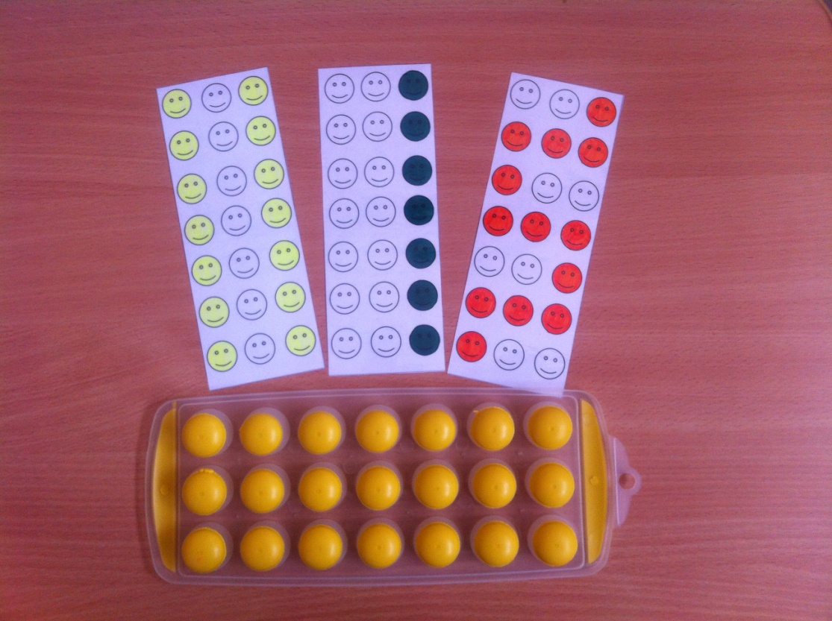

Карточки-схемы и формочка- дорожка.